Creacion Repositorio – PARTE 1
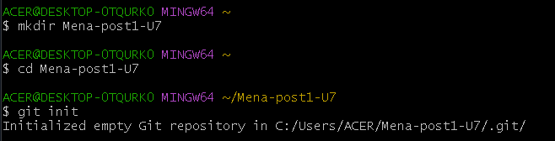
mvn spring-boot:run
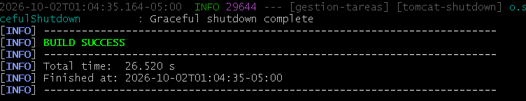
error de Whitelabel
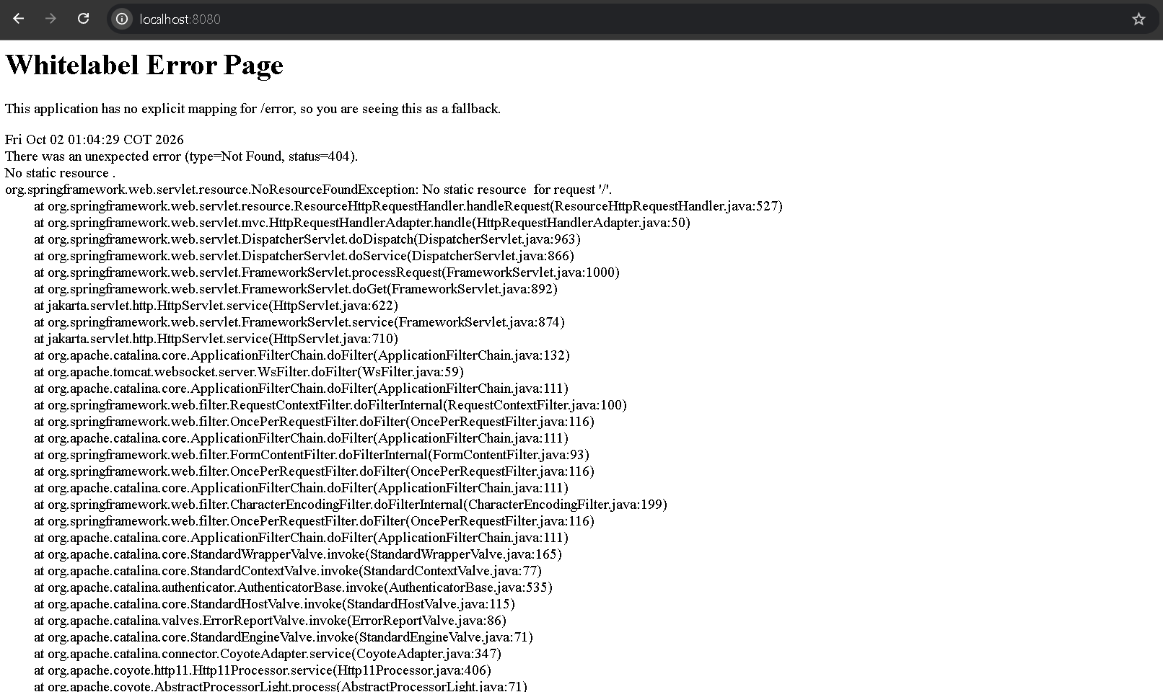
Git add
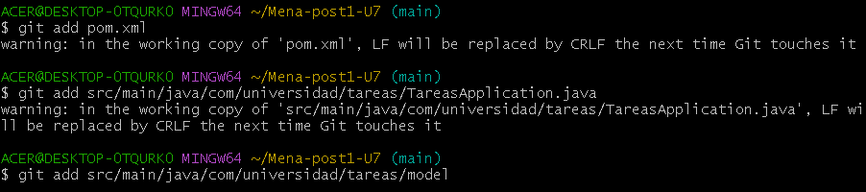

#1 Commit
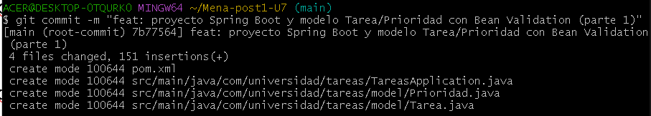
Git add
#2 Commit
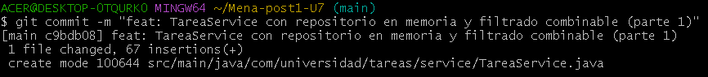
Git add
#3 Commit
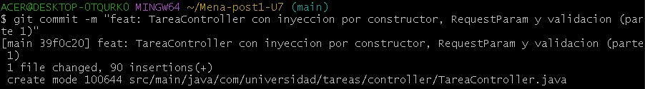
Git add
#4 Commit
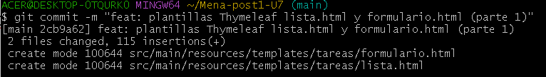

Pagina 3 ejemplos
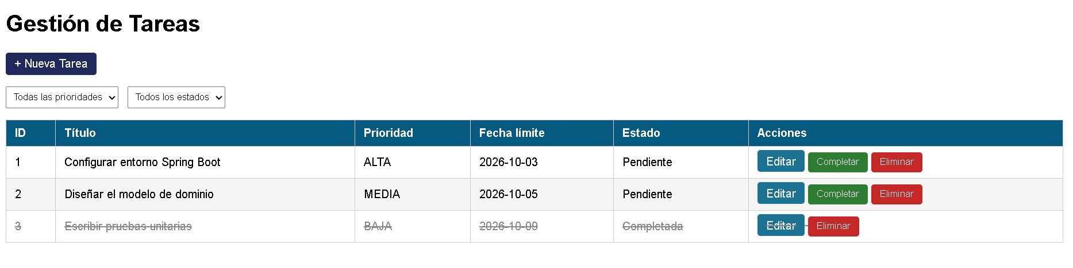
Git push
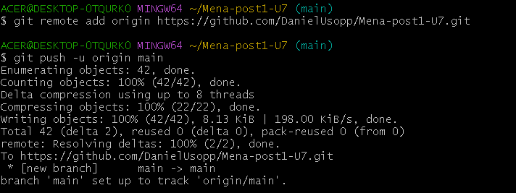
PARTE 2
Git add
#1 Commit
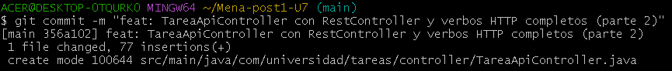
Git add
#2 Commit
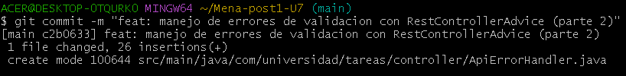
Git add
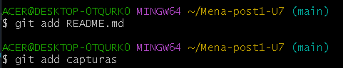
#3 Commit
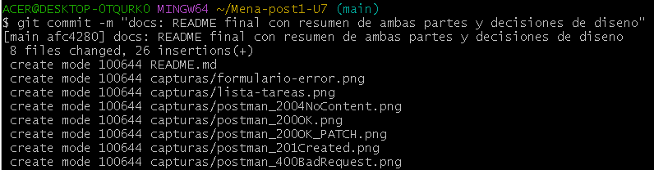
Git push
